public class MelFilter
注释解释：
本类构造了一个由连续的滤波器、进行采用，量化后得到的一个离散的滤波器。采样间隔deltaFreq由滤波器组决定，initialFreq即为在离散域的离散滤波器中可通过的第一个频率。leftEdge为连续域内的左第一个频率。rightEdge为连续域内的右第一个频率。
本类定义了一个三角mel滤波器，，MelFrequencyFilterBank 创建了mel滤波器并使用了filterOutput()方法对频谱数据进行滤波。
一个mel滤波器 是一个三角形的带通滤波器。当构建一个mel滤波器时，leftEdge, rightEdge, centerFreq, initialFreq, deltaFreq 参数必须在构造方法中给出。前三个参数确定了滤波器的范围。滤波器的总面积为1.滤波器是三角形状的。知道了中心频率到两边缘频率的距离，是很容易计算在三角形中的两边的斜率的，第三边为频率轴。最后两个参数initialFreq 是用来确定所以进行滤波的信号是否在滤波的范围空间的了 deltaFreq
部分参数意义的图示说明：
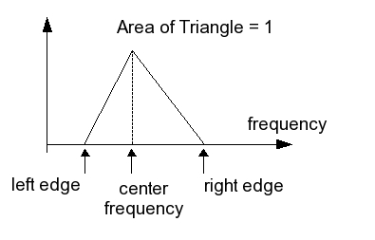
A triangular mel-filter.此为连续域内的。

本类的属性：
private double[] weight；为一个离散mel滤波器中的所有点的高，本类所构造的是一离散的滤波器，即为频率轴上的一系列的平行直线组成，此weight数组的长度即为在一个离散滤波器中的直线的数量，数组中的值即为相应的离散直线的取值。在离散域内的可通过的那部分频率的高。
private int initialFreqIndex;为我们把整个频率轴进行分割成多少等分（设为N），那么initialFreqIndex即我们的离散的滤波器在第几个等分之上。（若有k个等分，则其值为k）。
本类的构造方法：
public MelFilter(double leftEdge,double centerFreq,double rightEdge,double initialFreq,double deltaFreq)；根据给定的三角滤波器的左边缘的频率，右边缘的频率，中心频率（以上的三个参数可看做是在连续域中），初始频率，频率轴上的频率间隔deltaFreq。来构造一个三角频率对象。在构造方法中计算出了在此离散三角滤波器中（可通过部分）的离散频率点上的高。并且计算了此离散滤波器可通过的离散点数（即多少个可通过的频率数）。还有在频率轴上的此三角滤波器的初始位置。频率轴上的频率间隔为deltaFreq。
本类的方法：
public double filterOutput(double[] spectrum)；对输入的频谱数据进行滤波处理。Spectrum为输入的将要进行滤波处理的能量谱数据。注意因为要对能量谱进行滤波，所以在整个频率轴是以能量谱的频率为基础的，即把滤波器放入能量谱频率的范围中。在整个频率轴上的频率间隔是能量谱的频率间隔，而在本系统，此能量谱是通过FFT计算得到的，频率的间隔是采样频率除以FFT的点数。输入的数组中的下标，即为此数组值的在频率轴上的第几个间隔位置。即下标乘以间隔即为此值的频率。此方法就是通过在构造方法中得到的滤波器在频率轴中的位置（即在第几个间隔上），和滤波器中的总共可通过的点数。以及每个点数上的高来乘以输入的数组中的对应部分的点数（数组中对应下标所示的数组值）。然后就是把每个对应点的乘积相加求和，当做此个滤波器的输出。即一个滤波器只有一个输出的double对象值。

